ПАСПОРТ ОБЪЕКТА БЛАГОУСТРОЙСТВА

Объект: Благоустройство территории многоквартирного жилого дома  Адрес: Карачаево- Черкесская Республика, Урупский район, ст. Преградная, ул. Советская, дом 51  Общая площадь земельного участка МКД: 2552 м2  в том числе площадь покрытий:  площадь автомобильных асфальтобетонных проездов - 412 м2  площадь асфальтобетонных парковок- 98 м2  тротуар - 220 м2  клумба- 57,0 м2  бордюр - 317 м.  Малые архитектурные формы:  Скамья со спинкой - 6 шт.  Урна для мусора уличная металлическая -3 шт.  Сметная стоимость – 1 020,401 тыс. рублей | 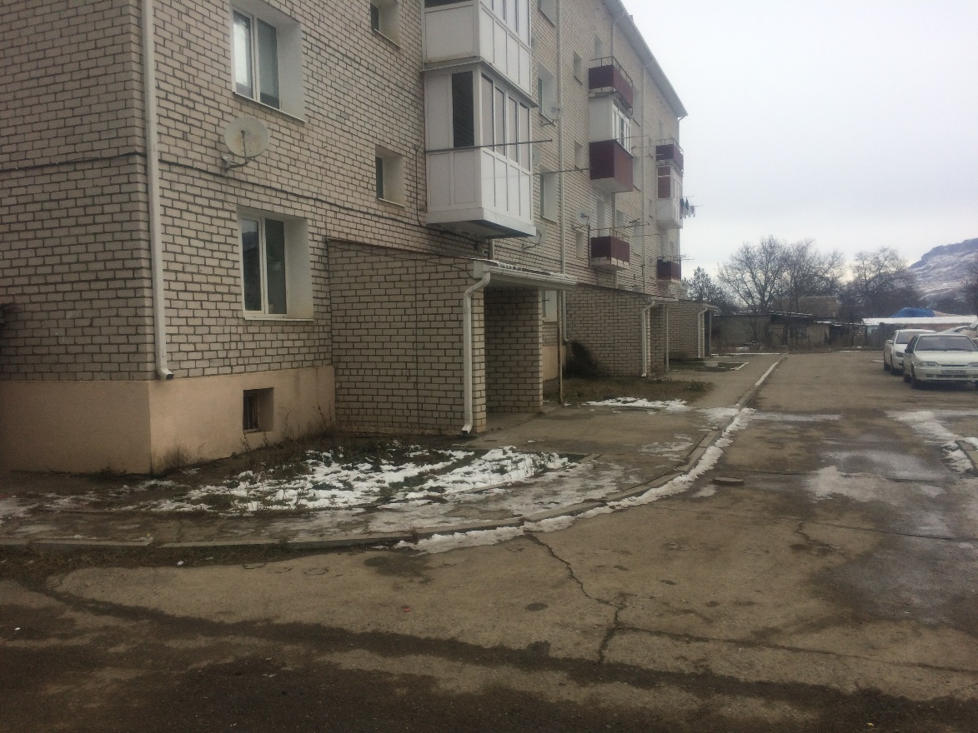

Глава администрации
Преградненского сельского поселения С.В. Корнев

